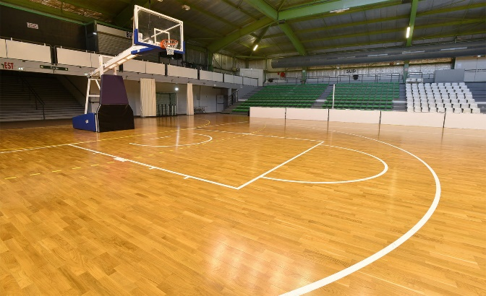
FLEXLOCK

MODÈLE DE DESCRIPTIF

Revêtement de sol parquet contrecollé.

Fourniture et pose d’un revêtement de sol, du type Flexlock, appartenant à la famille des planchers flottants en contrecollé (22mm) 3 frises, monté sur des modules préfabriqués 30mm.
Il dispose d’une sous-construction brevetée pour une installation fiable & rapide et des performances sportives homogènes.
Le revêtement est doté d’une couche d’usure d’une épaisseur de 3.5 mm.
Le revêtement devra être traité avec notre vernis spécial sports pour assurer une durabilité accrue et un entretien rentable.
Le sol Flexlock est une solution polyvalente : facile et rapide à poser, son système apporte une excellente absorption des chocs et un bon retour d’énergie pour de performances sportives optimales.
Type de pose : Agrafée avec un système rainures languettes et système d’enclenchement

Selon la norme NF EN ISO 13036-4, sa glissance est comprise entre 80 et 110.
Selon la norme NF EN 13501-1, le revêtement présentera une résistance au feu classée C_{fl}-s1.

Il bénéficiera d'une garantie de 10 ans.
Le revêtement sera 100 % recyclable et les chutes propres issues de la pose du revêtement pourront être collectées, recyclées et réintroduites dans la fabrication des revêtements Vinyle ou Linoléum au travers du programme Tarkett ReStart®.

Les informations sont susceptibles d'être modifiées (Edition 10/2018).

